|  |  |
| --- | --- |
| **PROCESSO** | Solicitações de registro profissional nº 2152190/2024, 2152209/2024, 2152231/2024, 2152238/2024, 2152266/2024, 2152291/2024, 2152327/2024, 2168806/2024 |
| **INTERESSADO** | Solicitantes de registro profissional |
| **ASSUNTO** | Registros profissionais egressos AVANTIS |
|  |  |
| **DELIBERAÇÃO Nº 055/2024 – CEF-CAU/SC** | |

A COMISSÃO DE ENSINO E FORMAÇÃO - CAU/SC, reunida ordinariamente de forma híbrida, nos termos da Deliberação Plenária DPOSC nº 752/2023, no uso das competências que lhe conferem os artigos 91 e 93 do Regimento Interno do CAU/SC, após análise do assunto em epígrafe, e

Considerando o requisito para o registro profissional, estabelecido pelo inciso I do artigo 6º da Lei 12.378/2010, de diploma de graduação em arquitetura e urbanismo obtido em instituição de ensino superior oficialmente reconhecida pelo poder público;

Considerando a Resolução n° 18 do CAU/BR, que dispõe sobre os registros definitivos e temporários de profissionais no Conselho de Arquitetura e Urbanismo e dá outras providências;

Considerando que a Deliberação nº 023/2024 – CEF-CAU/BR esclareceu *“que compete às Instituições de Ensino Superior (IES) que ofertam cursos de graduação em Arquitetura e Urbanismo, cujas portarias de reconhecimento não estejam publicadas e asseguradas no Cadastro e-MEC, a disponibilização à CEF-CAU/BR da respectiva portaria ou de documento oficial emitido pelo MEC informando acerca da tempestividade do protocolo de reconhecimento.*”

Considerando que no portal *e-MEC* – consulta em 20 de setembro de 2024 - não consta portaria de reconhecimento do curso de Arquitetura e Urbanismo do CENTRO UNIVERSITÁRIO AVANTIS (eMEC 1491474), conforme seleção de tela:

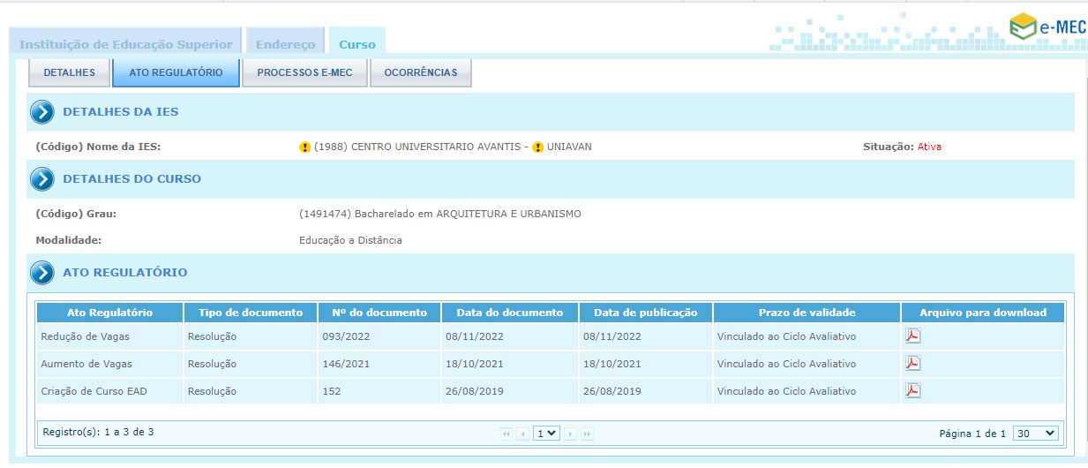

Considerando que consta no portal *e-MEC* o número do processo de reconhecimento do curso (202322496), com estado “em análise”;

Considerando o Ofício nº132/2024/PRES/CAUSC, de 05 de agosto de 2024, enviado pelo CAU/SC ao CENTRO UNIVERSITÁRIO AVANTIS solicitando a portaria de reconhecimento do curso ou documento oficial emitido pelo MEC informando acerca da tempestividade do protocolo de reconhecimento;

Considerando o Ofício n. 001/2024 da Instituição de Ensino, em resposta ao Ofício nº 132/2024/PRES/CAUSC, com informações sobre o pedido de reconhecimento do curso ao MEC, incluindo a data do protocolo do processo: 02 de agosto de 2023;

Considerando as solicitações de registro profissional 2152190/2024, 2152209/2024, 2152231/2024, 2152238/2024, 2152266/2024, 2152291/2024, 2152327/2024 e 2168806/2024 de egressos do curso de arquitetura e urbanismo do Centro Universitário AVANTIS - EAD (*e-MEC* 1491474), sobrestadas conforme Deliberação nº 049/2024 CEF-CAU/SC;

Considerando que a Resolução n°18 do CAU/BR, em seu artigo 7º, estabelece que: *“Art. 7° Apresentado o requerimento de registro profissional devidamente instruído, o processo digital será encaminhado à Comissão Permanente de Ensino e Formação Profissional do CAU/UF para apreciação. Parágrafo único. O registro do profissional diplomado no País será concedido após sua aprovação pela Comissão referida no caput deste artigo, respeitados os procedimentos para esse fim previstos no SICCAU”;*

Considerando os incisos II e VII, alínea “a”, do artigo 93 do Regimento Interno do CAU/SC, que estabelecem como competências da Comissão de Ensino e Formação: *“II - monitorar a oferta de cursos de graduação em Arquitetura e Urbanismo, encaminhando ao CAU/BR informações pertinentes ao Cadastro Nacional dos Cursos de Arquitetura e Urbanismo”*; e *“VII - instruir, apreciar e deliberar, sobre requerimentos de registros de profissionais portadores de diplomas de graduação em Arquitetura e Urbanismo: a) obtidos em instituições brasileiras de ensino superior com cursos oficialmente reconhecidos pelo poder público, encaminhando-os ao Plenário em caso de indeferimento*”;

Considerando que todas as deliberações de comissão devem ser encaminhadas à Presidência do CAU/SC, para verificação e encaminhamentos, conforme Regimento Interno do CAU/SC;

**DELIBERA:**

1. Aprovar o registro em caráter DEFINITIVO de:

| **NOME** | **INSTITUIÇÃO DE ENSINO** | **QTDE** | **DELIBERAÇÃO/PORTARIA** |
| --- | --- | --- | --- |
| WASHINGTON JUNIOR GRANATTI | AVANTIS | 8 | Portaria nº 1.095, de 25/10/2018 |
| BRUNA DA SILVA MONTIBELLER |
| DARLAN AUGUSTO MARTINS |
| VIVIANE DE SOUZA GONÇALVES |
| JULIANA ANDRESSA NEGRI HAACKE |
| FRANCINI SOUZA ZIMMER |
| CÍNTIA DA SILVA MATHIAS FONTOURA |
| IRINEU VALENTIM ZONTA |

2 - Recomendar à IES que providencie o respectivo cadastro do curso junto ao SICCAU – Sistema de Informação e Comunicação do CAU/BR.

3 – Encaminhar esta deliberação à Presidência do CAU/SC para providências cabíveis.

Florianópolis, 25 de setembro de 2024.

**COMISSÃO DE ENSINO E FORMAÇÃO**

**DO CAU/SC**

Considerando o estabelecido na Deliberação Plenária DPOSC nº 752, de 22 de setembro de 2023, que trata da regulamentação das reuniões dos órgãos colegiados do CAU/SC, atesto a veracidade das informações prestadas. Publique-se.

**Pery Roberto Segala Medeiros**

Secretário dos Órgãos Colegiados

do CAU/SC

**9ª REUNIÃO ORDINÁRIA DA CEF - CAU/SC**

**Folha de Votação**

|  |  |  |  |  |  |
| --- | --- | --- | --- | --- | --- |
| **Função** | **Conselheiro (a)** | **Votação** | | | |
| **Sim** | **Não** | **Abst** | **Ausên** |
| Coordenador | Newton Marçal Santos | X |  |  |  |
| Coordenador Adjunto | Luiz Alberto de Souza | X |  |  |  |
| Membro | Matheus Daniel Marsaro Welter | X |  |  |  |
| Membro | Karol Diego Carminatti | X |  |  |  |
| Membro | Rodrigo Kirck Rebêlo | X |  |  |  |

|  |  |
| --- | --- |
| **Histórico da votação:** | |
| **Reunião CEF - CAU/SC:** 9ªReunião Ordinária de 2024. | |
| **Data:** 25/09/2024.  **Matéria em votação:** Registros profissionais egressos AVANTIS | |
| **Resultado da votação: Sim** (05) **Não** (00) **Abstenções** (00) **Ausências** (00) **Total** (05) | |
| **Ocorrências:** - | |
| **Secretário da Reunião:** Assistente  Administrativo Eduardo Paulon Fontes | **Condutor da Reunião:** Coordenador Newton Marçal Santos |